深 圳 大 学 实 验 报 告

课程名称： C语言程序设计

实验项目名称： 实验9（数组函数结构体文件）

学院： 信息工程学院

专业： 通信工程

指导教师： 张胜利

报告人： 刘正豪 学号：2017133132 班级： 通信4班

实验时间： 6月15日、6月22日

实验报告提交时间：

教务部制
实验目的与要求：
一、 进一步掌握 C 语言的编程方法；进一步掌握数组的定义与使用；进一步掌握函数的定义和函数调用方法；
二、 学习和掌握结构体的定义和使用方法。
三、 学习和掌握文件的基本输入输出方法。
四、 编译并运行你的程序。
五、 提交 正式 的实验报告
六、 程序的具体要求如下：
编写一个通过键盘或文件输入学生信息，并将学生信息输出到文件和屏幕的程序。
七、 对实验报告的要求：
1) 实验报告文档的书写格式与 Lab Assignment 1 的要求一致。
2) 实验报告内容要求有：
实验目的
实验要求
实验程序实现方法的流程图
对流程图的简要说明
实验结果
对本课程的意见和建议

方法、步骤：
Visual c++6.0编译程序
实验过程及内容：
对编程的具体说明如下：
1) 定义一个 student 结构体如下：
struct student {
char name[20]; //姓名
float score[4]; //四门功课的成绩
float average; //四门功课的平均成绩
};
其中，name 中存放同学的姓名；score[4]数组中存放同学的英语、数学、物理、化学成绩；average中存放上述四门功课的平均成绩。
2) 编写下面六个函数。其中 6 个函数中的后 2 个函数是文件操作函数。
函数的具体要求：
void inputFromKeyboard(struct student stu[], int num)
从键盘输入学生信息的函数。stu 为结构体数组，num 为数组中元素的个数。
void outputToScreen(struct student stu[], int num)
将学生信息输出到屏幕的函数。stu 为结构体数组，num 为数组中元素的个数。
void averageScore(struct student stu[], int num)
计算学生平均成绩的函数。stu 为结构体数组，num 为数组中元素的个数。
void sortByAverageScore(struct student stu[], int num)
根据学生的平均成绩对学生信息整体排序的函数。stu 为结构体数组，num 为数组中元素的个数。
void inputFromFile(struct student stu[], int num, FILE *fp)
从文件输入学生信息的函数。stu 为结构体数组，num 为数组中元素的个数，fp 为以“读”方式打开的文本文件的指针。
void outputToFile(struct student stu[], int num, FILE *fp)
将学生信息输出到文件的函数。stu 为结构体数组，num 为数组中元素的个数，fp 为以“写”方式打开的文本文件的指针。
3) 编写主函数对你所编写的上述六个函数进行调用验证。主函数可分下面几个阶段编写：
第 1 个阶段 ( 可参考在第 11 章的实验作业) ：
定义 3 个学生的结构体数组，编写函数 inputFromKeyboard、outputToScreen 和 averageScore。
调用函数 inputFromKeyboard 由键盘输入学生的信息( 姓名、英语、数学、物理、化学成绩 )，调用函数 outputToScreen 将输入的信息显示到屏幕上；
上述两个函数调试正确后，编写函数 averageScore 并调用，计算每个同学的平均成绩，然后调用函数 outputToScreen，将计算后的数据信息显示到屏幕上
第 2 个阶段：
编写函数 outputToFile。
调用函数 inputFromKeyboard 由键盘输入 3 个学生的信息( 姓名、英语、数学、物理、化学成绩 )，并以文本“写”方式打开文本 student1.txt 文件，调用函数 outputToFile，将这 3 个同学的信息存入 student1.txt 文本文件，关闭该文件； 使用 windows XP 的“记事本”文本编辑器打
开文本文件 student1.txt 查看是否正确。
其中，在程序运行后文本文件 student1.txt 中可能的内容及格式为：
刘翔 88.0 76.0 78.0 70.0 -107374176.0
姚明 98.0 67.0 79.0 65.0 -107374176.0
李娜 89.0 79.0 85.0 79.0 -107374176.0
第 3 个阶段：
编写函数 inputFromFile。
将上面两个阶段中调用函数 inputFromKeyboard 的语句变成注释行。
以文本“读”方式打开文本 student1.txt 文件，调用函数 inputFromFile，将这 3 个同学的信息读入并存放到学生信息结构体数组中，关闭该文件；
调用函数 averageScore 计算每个同学的平均成绩，并将平均成绩存储在结构数组的相应位置处。
调用函数 outputToScreen 将学生的完整的信息显示到屏幕上；
以文本“写”方式打开文本 student2.txt 文件，调用函数 outputToFile，将这 3 个同学的计算有平均成绩的所有信息存入 student2.txt 文本文件，关闭该文件；
在这段程序运行后文本文件 student2.txt 中可能的内容及格式为：
刘翔 88.0 76.0 78.0 70.0 78.0
姚明 98.0 67.0 79.0 65.0 77.3
李娜 89.0 79.0 85.0 79.0 83.0
第 4 个阶段，完整调试 6 个函数：
编写函数 sortByAverageScore。
在第 3 阶段编写的程序段后面添加下面的语句：
调用函数 sortByAverageScore 根据学生的平均成绩对学生信息整体排序。
调用函数 outputToScreen 将学生的完整的信息显示到屏幕上；
以文本“写”方式打开文本 student3.txt 文件，调用函数 outputToFile，将排序后的这 3 个同学的所有信息存入 student3.txt 文本文件，关闭该文件；
在程序运行后文本文件 student3.txt 中可能的内容及格式为：
李娜 89.0 79.0 85.0 79.0 83.0
刘翔 88.0 76.0 78.0 70.0 78.0
姚明 98.0 67.0 79.0 65.0 77.3
结束主程序。
数据处理分析：
/*geshu为学生个数*/
#include"stdio.h"
#define geshu 3
struct student
{
char name[20]; //姓名
float score[4]; //四门功课的成绩
float average; //四门功课的平均成绩
};
void inputFromKeyboard(struct student stu[], int num);//从键盘输入学生信息的函数。
void outputToScreen(struct student stu[], int num);//将学生信息输出到屏幕的函数。
void averageScore(struct student stu[], int num); //计算学生平均成绩的函数。
void sortByAverageScore(struct student stu[], int num);//根据平均成绩对学生信息整体排序
void inputFromFile(struct student stu[], int num, FILE *fp);//从文件输入学生信息的函数。
void outputToFile(struct student stu[], int num, FILE *fp);//将学生信息输出到文件的函数。

void main()
{
struct student stu[geshu];
FILE *fp1,*fp2,*fp3;
fp1=fopen("student1.txt","r");
inputFromFile(stu,geshu,fp1);
//inputFromKeyboard(stu,geshu);
averageScore(stu,geshu);
fp2=fopen("student2.txt","w");
fp3=fopen("student3.txt","w");
outputToFile(stu,geshu,fp2);//没有排序
outputToScreen(stu,geshu);
sortByAverageScore(stu,geshu);
outputToFile(stu,geshu,fp3);//排序之后
printf("---------------after sort-----------------\n");
outputToScreen(stu,geshu);
}

void inputFromKeyboard(struct student stu[], int num)//从屏幕上输入学生信息
{
int i;
for (i=0;i<(num);i++)
{
printf("No.%d student's name:",(i+1));
gets(stu[i].name);
printf("No.%d student's English score:",(i+1));
scanf("%f",&stu[i].score[0]);
printf("No.%d student's math score:",(i+1));
scanf("%f",&stu[i].score[1]);
printf("No.%d student's physics score:",(i+1));
scanf("%f",&stu[i].score[2]);
printf("No.%d student's chemistry score:",(i+1));
scanf("%f",&stu[i].score[3]);
printf("-------------------------------------------\n");
getchar();
}
}

void averageScore(struct student stu[], int num)//求成绩平均值
{
int i;
for (i=0;i<(num);i++)
stu[i].average=(stu[i].score[0]+stu[i].score[1]+stu[i].score[2]+stu[i].score[3])/4;
}

void outputToScreen(struct student stu[], int num)//在屏幕上输出结果
{
int i;
for (i=0;i<(num);i++)
printf("%s %5.1f %5.1f %5.1f %5.1f %5.1f\n",stu[i].name,stu[i].score[0],stu[i].score[1],stu[i].score[2],stu[i].score[3],stu[i].average);
}

void outputToFile(struct student stu[], int num, FILE *fp)//从文件中输出
{
int i;
for (i=0;i<(num);i++)
fprintf(fp,"%s %5.1f %5.1f %5.1f %5.1f %5.1f\n",stu[i].name,stu[i].score[0],stu[i].score[1],stu[i].score[2],stu[i].score[3],stu[i].average);
fclose(fp);
}

void inputFromFile(struct student stu[], int num, FILE *fp)//从文件中输入
{
int i;
for (i=0;i<(num);i++)
fscanf(fp,"%s%f%f%f%f",&stu[i].name,&stu[i].score[0],&stu[i].score[1],&stu[i].score[2],&stu[i].score[3]);
fclose(fp);
}

void sortByAverageScore(struct student stu[], int num)//冒泡排序
{
struct student stu0;
int b,c;
for(b=num;b>1;b=b-1)
{
for(c=0;c<(b-1);c=c+1)
if (stu[c].average<=stu[c+1].average)
{
stu0=stu[c+1];
stu[c+1]=stu[c];
stu[c]=stu0;
}
}
}

实验结果图：
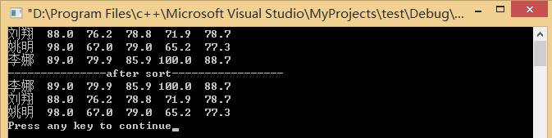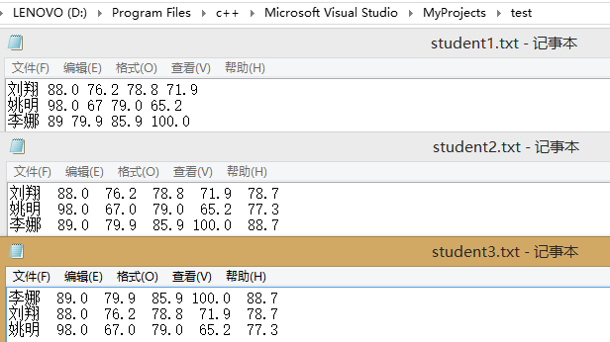

流程图
开始

运行函数inputFromFile

从student1.txt中读取学生成绩

运行函数averageScore，求成绩平均值

运行函数outputToFile

从sutdent2.txt中输出学生成绩和平均成绩

运行函数sortByAverageScore进行排序

运行函数outputToFile

从sutdent3.txt中输出排序后的学生成绩和平均成绩

结束

实验结论：
学习了C语言函数的基本知识，掌握了C语言有关数组函数结构体文件这几个方面的语法和基本编译知识，能够综合利用这些知识编写程序。

指导教师批阅意见：

成绩评定：

指导教师签字：
年 月 日
备注：
注：1、报告内的项目或内容设置，可根据实际情况加以调整和补充。
2、教师批改学生实验报告时间应在学生提交实验报告时间后10日内。

